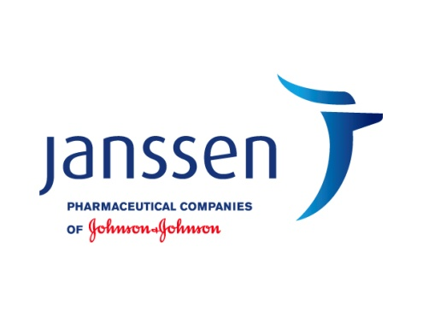

Nyligen subventionsnekat läkemedel visar ytterligare

behandlingsvinster för män med avancerad prostatacancer

**I helgen presenterades resultat från studien COU-AA-302 under American Society of Clinical Oncology (ASCO) mötet i Chicago. Resultaten visar på klara behandlingsvinster för Zytiga (abirateronacetat) som första linjens behandling för män med metastaserad kastrationsresistent prostatacancer. De primära effektmåtten i studien var både radiologisk progressionsfri överlevnad och totalöverlevnad. Zytiga tillsammans med prednisolon gav en signifikant förlängd radiologisk progressionsfri överlevnad (rPFS), signifikans på samtliga sekundära effektmått och uppvisade en positiv trend vad gäller förbättrad medianöverlevnad.**

”Detta är mycket positiva resultat då behandlingsalternativen som finns för de här patienterna är väldigt få”, säger Anders Bjartell, professor vid Urologiska kliniken, Skånes Universitetssjukhus i Malmö och huvudprövare för studien i Sverige. ”Zytiga har en mycket gynnsammare biverkningsprofil än cytostatika som är det som vi har att tillgå idag. Det är för oss behandlande läkare väldigt glädjande med den utveckling som nu sker vad gäller nya livsförlängande läkemedel inom prostatacancerområdet och vi hoppas verkligen att kunna erbjuda dessa fullt ut till våra patienter”.

COU-AA-302-studien undersökte 1088 patienter med metastaserad kastrationsresistent prostatacancer som inte behandlats med cytostatika. I Sverige deltar fem centra i studien.

”Dessa resultat ger ytterligare bevis för att Zytiga är ett värdefullt nytt läkemedel för män med avancerad prostatacancer” säger Mikael Själin, Medicinsk Direktör på Janssen. ”Janssen planerar att lämna in en ansökan om utökad indikation till FDA och övriga regulatoriska myndigheter efter sommaren.”

Zytiga används i dag i ett senare skede av sjukdomen, efter cytostatikabehandling. Prostatacancer är den vanligaste manliga cancerformen i Sverige och ca 2 500 män dör varje år. Många års forskning på området ger nu resultat och Zytiga är först av flera nya innovativa läkemedel på väg för att ge svenska män med prostatacancer ett bättre och längre liv.

Tilläggas kan att den 30 maj tog Tandvårds- och läkemedelsförmånsverket (TLV) beslutet att Zytiga inte ska ingå i högkostnadsskyddet för användning efter cytostatika. Vi på Janssen anser att TLV har tagit ett felaktigt beslut på grund av egna antaganden som ger en missvisande bild av värdet av Zytiga och står fast vid att Zytiga erbjuder en värdefull och kostnadseffektiv behandling för svenska män med avancerad prostatacancer.

**För mer information kontakta:**

Anders Bjartell, professor vid Urologiska kliniken, Skånes Universitetssjukhus i Malmö anders.bjartell@med.lu.se , 070-595 26 83

Mikael Själin, Nordic Medical Affairs Director, Janssen, [msjalin@its.jnj.com](mailto:msjalin@its.jnj.com) 08-626 5173,   
Anna Käll, Public Affairs Leader, Janssen, akall@its.jnj.com, 08-626 50 29

**Om Zytiga**

Zytiga är godkänt för behandling av metastaserad kastrationsresistent prostatacancer hos män vars sjukdom har försämrats under eller efter cellgiftsbehandling med docetaxel. 1 Zytiga verkar genom att hämma produktionen av det manliga könshormonet testosteron, som stimulerar tillväxten av prostatacancer. Testosteron bildas i testiklarna och binjurarna, men hos patienter med avancerad prostatacancer utsöndrar själva tumören manligt könshormon.2 Zytiga är det första läkemedlet som hämmar hormonproduktionen på alla tre platserna1. Zytiga är för nuvarande tillgängligt i fler än 45 länder.

**Om prostatacancer**

1 av 10 män får någon gång under sin livstid diagnosen prostatacancer. Prostatacancer är den vanligaste cancerformen i Sverige totalt sett – prostatacancer är vanligare än bröstcancer. Varje år får omkring 10 000 män diagnosen prostatacancer och mer än en tredjedel av all cancer som upptäcks hos män är prostatacancer. Antalet diagnostiserade fall av prostatacancer har ökat markant de senaste årtiondena och antalet årliga dödsfall till följd av sjukdomen beräknas till omkring 2 500. Prostatacancer drabbar främst äldre män, hälften av patienterna är över 70 år när sjukdomen upptäcks.3

**Om Janssen**  
Läkemedelsbolaget Janssen strävar oavbrutet mot att fylla de största och mest angelägna medicinska behoven som finns idag. Våra medarbetare förenas av sin passionerade drivkraft bakom forskning och utveckling för patienternas bästa. Med anställda i över 50 länder arbetar vi för att kunna erbjuda patienter i hela världen innovativa idéer, produkter och tjänster.

1. http://www.fass.se/LIF/produktfakta/artikel_produkt.jsp?NplID=20110216000030&DocTypeID=3&UserTypeID=0

2 http://zytiga.com/about_zytiga/

3 http://www.cancerfonden.se/sv/cancer/Cancersjukdomar/Prostatacancer/?gclid=CL6nvZTH‐akCFYG9zAodqR1GZw